Dit vieren we op 10 juni 2017 met verschillende activiteiten
Programma:
Busreis: vertrek 09.30 uur vanaf de Skûle terug om 16.30.
BBQ: vanaf 17.00 uur.
Activiteiten voor de jongere jeugd van 15.00 tot 16.45.
Activiteiten voor de oudere jeugd van 15.30 tot 16.30.
’s Avonds en bij de bbq muziek.
Ook zijn er voor jong en oud kleurplaten en puzzels in te leveren waarmee een prijsje te winnen is
Busreis naar Bourtange
10 juni 2017
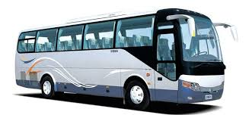

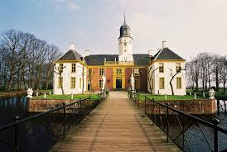
Koffie in Slochteren bij Frijlemaborg
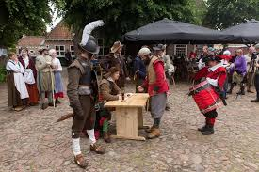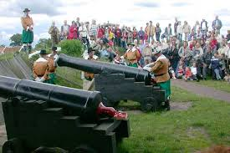
Bourtange
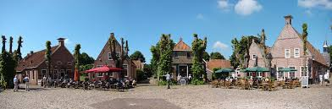

Voor de leden van buurtvereniging “de Singels”
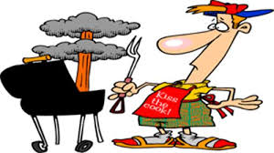

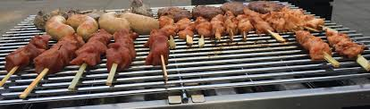

Met muziek van

Gurbe Douwstra en d.j. Koehoorn

Voor de jongere jeugd
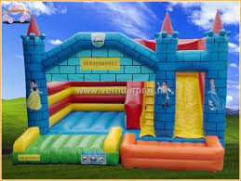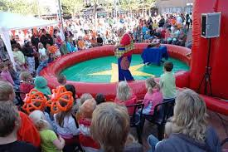
Springkussen en Fumba
En ondertussen genieten van
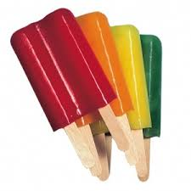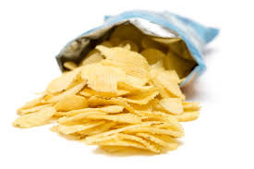
En voor de ouders thee/koffie met gebak

Voor de oudere jeugd graffiti spuiten onder leiding van

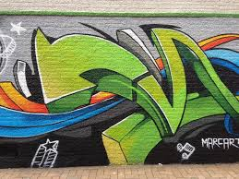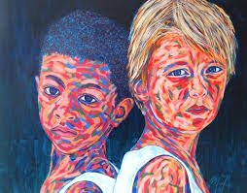

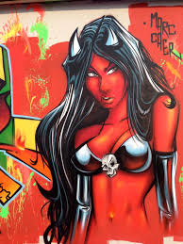

En ook deze jeugd kan genieten van chips ijs en drinken enz.

’s Avonds voor de oud en jong
BBQ
Genieten van muziek en lekkere consumpties
Gurbe Douwstra
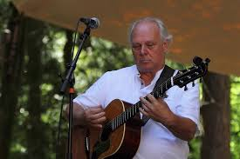
Enkele van zijn bekende nummers o.a.
Lit jim gean Friezen
Cliffs of Moher
As it myn tiid is
Oktoberlân
enz. enz.
en
Wibo Koehoorn

